**MINIPROJEKT**

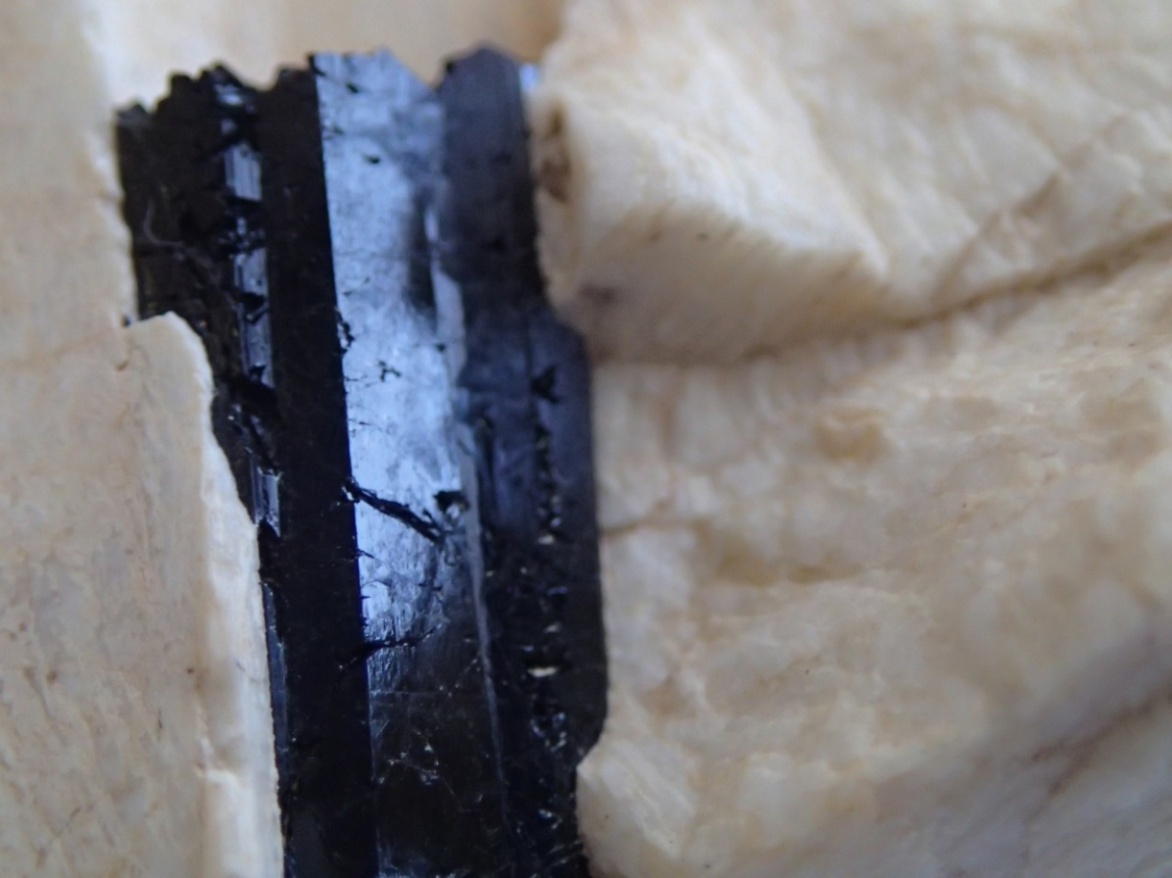

**Horniny a nerosty na Humpolecku**

**Gymnázium dr. Aleše Hrdličky Humpolec**

**Obsah**

1. Úvod ................................................................................................................. str. 3

2. Cíl miniprojektu .................................................................................................. str. 3

3. Vlastní práce ...................................................................................................... str. 3

4. Závěr ................................................................................................................. str. 7

5. Seznam použité literatury .................................................................................... str. 7

6. Přílohy ................................................................................................................ str. 8

**Úvod.**

Touto naší prací bychom chtěli přispět k dosavadním poznatkům v tématu **Geologické poměry v okolí Humpolce.**

Nejdříve se stručně seznámíme s geologickou minulostí a s procesy, které zde probíhaly a kupodivu probíhají dodnes, i když většinou nejsou z našeho časového hlediska délky lidského života pozorovatelné. Poté se budeme věnovat obecně geologické stavbě dané oblasti a nakonec Vás seznámíme **s našimi novými poznatky a nálezy.** V závěru práce se též chceme věnovat velmi často diskutované otázce **historické těžby zlata na Humpolecku.**

**Cíl miniprojektu**

- Seznámení se s odbornou geologickou literaturou pro region Humpolecka

- Terénní průzkum, sběr, určení a zařazení přírodnin do školních sbírek, fotodokumentace.

**3. Vlastní práce**

**3.1 Regionální geologie**

Převládající geologickou jednotkou na území České republiky je Český masiv. Většinou je formována geologickými jednotkami, které vznikly v průběhu prvohor přibližně   
před 360 – 300 miliony let.

Největší část Českého masivu tvoří předhercynské jednotky, zahrnující přeměněné horniny svrchních starohor (kadomidy) a zvrásněné a většinou tepelně a tlakově přeměněné (metamorfované) horniny starších prvohor.

Geologicky je v Českém masivu na území České republiky rozlišováno několik samostatných strukturních pater, lišících se stářím a charakterem tektonické konsolidace. Jednou z největších jednotek, jejíž součástí je i území okolí Humpolce, je moldanubikum. Název moldanubika zavedl F. E.Suess v roce 1901 podle německých či latinských názvů Dunaje (Donau, Danubius) a Vltavy (Moldau), protože se mezi nimi rozprostírá. Moldanubikum bylo dlouho považováno za nejstarší součást Českého masivu. Tento názor se opíral zejména o vysoký stupeň tepelně tlakových přeměn moldanubických hornin a o první určení stáří kalium-argonovou metodou, která udávala hodnoty přesahující i dvě miliardy let. Následně se ukázalo, že tato data byla zcela zkreslena a že skutečnému stáří odpovídají hodnoty odpovídající hranici starohor a prvohor, tj. kadomským horotvorným procesům (hlavní fáze před 660 – 550 mil. let), a hodnoty mladších prvohor (hercynským horotvorným procesům).

Oblast moldanubika tvoří jižní a západní část Českého masivu. Regionálně se člení na řadu dílčích oblastí. Z nich nás zajímá české modanubikum, kde se v jeho severovýchodní části **Humpolecko** nalézá. Horniny, které se zde nalézají a dělí do dvou skupin:

• jednotvárná (monotónní) skupina

**• pestrá skupina.**

Obě skupiny se od sebe liší charakterem původních sedimentárních hornin, ze kterých vznikly.

Horniny pestré skupiny se v moldanubiku vyskytují ve třech výrazných pruzích:

• Západní pruh – podél jihovýchodního okraje středočeského plutonu.

**• Střední pruh** – od Pasova, přes Český Krumlov do oblasti východně od Pelhřimova je vymezen výskytem granulitů. V oblasti mezi Humpolcem a Pelhřimovem i dále k jihozápadu tvoří tato jednotka několik souvislých pruhů, které se v blízkosti centrálního moldanubického plutonu stáčejí k východoseverovýchodu.

• Východní pruh – je nejširší a táhne se od Krems v Rakousku přes Moravské Budějovice, Havlíčkův Brod na sever od Žďáru nad Sázavou.



*Výřez z geologické mapy 1 : 50 000 sestavené J. Hronem (1995), M. Veselou a (1991)*

*a J. Štěpánkem (1995 – 1997).*

Pestrá skupina je tvořena hlavně pararulami, podobnými s pararulami v jednotvárné skupině, doplněná pestrými vložkami dalších typů metamorfovaných hornin. Jsou to především křemence – kvarcity, grafitové kvarcity, grafitové ruly, vápenato – silikátové horniny (erlany a skarny), krystalické vápence (mramory), amfibolity a granulity.

**Nerostné suroviny okolí Humpolce**

Nerostné suroviny, které se v širším okolí Humpolce nacházejí a asi přesněji řečeno nacházely, patří do dvou skupin. Jsou jimi rudy a nerudní suroviny spolu se stavebními hmotami. V historii širšího okolí Humpolce podle J. Litochleba (1981) zaujímá významné místo středověká těžba rud drahých kovů – zlata a stříbra. Pelhřimovský rudní revír, který zasahuje téměř k Humpolci, patří mezi historické revíry Českomoravské vrchoviny s intenzivní těžbou rud stříbra a barevných kovů ve 14. století. V té době byly vydobyty nejbohatší partie rudních žil. O rozsahu dolování svědčí i skutečnost, že na uvedeném území představuje celková délka těžených a ověřovaných úseků rudních žil 16 km, a to jen podle dodnes zachovalých pinkových a obvalových pásem.

Následně byly učiněny pokusy o obnovení těžby v celém revíru v 16. století. Těžba ale nedosahovala předchozího rozsahu především proto, že byly nalézány chudší rudy. Opakované a neúspěšné pokusy o obnovení těžby proběhly v 18. a počátkem 20. století.

Poslední orientační geologické průzkumné práce byly v 50. letech 20. století provedeny v úseku dudínsko-branišovském s negativním výsledkem. Ne všechny dnes patrné povrchové zbytky po dolování souvisejí s dolováním stříbra. V severozápadním okolí Pelhřimova, přibližně mezi Sedlickou přehradou na Želivce, Želivem, Humpolcem a Lipnicí nad Sázavou, byla při novějších průzkumných pracích vymezena humpolecká zlatonosná zóna se starými doly na zlato (Hněvkovice – Trucbaba a Orlík) a poměrně rozsáhlými rýžovišti v údolních nivách a na jejich svazích. Archivní historické prameny k této těžbě však chybějí.

*Výskyty distribuce anomálií zlata a scheelitu ve vodotečích a v rozsypech v oblasti Humpolce (upraveno podle Morávka 1992)*



*Vysvětlivky: 1 – výskyty primárního Au zrudnění, 2 – výskyty zlata v rozsypech, 3 – výskyty W rudy 4 – krystalinické horniny moldanubika, 5 – ortoruly, 6 – žuly centrálního moldanubického plutonu, 7 – hranice migmatitizace*

**3. 2 Terénní průzkum**

Pro naši první výpravu do terénu 2. 12. 2013 jsme zvolili území, kterým prochází naučná stezka Březina.

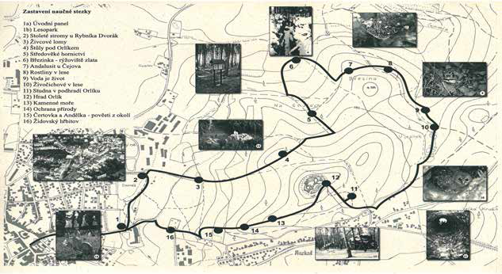

*Mapka naučné stezky Březina*

Ve 14.00 hodin se naše skupina vydala směrem ke zřícenině hradu Orlík nad Humpolcem. Odborným vedoucím byl pan Martin Sýkora. Zběžně jsme prošli Štůly, lokalitu středověké těžby zlata a potůček Březinka s pozůstatky po rýžování zlata. Na těchto lokalitách budeme podrobně pracovat při dalších vycházkách. Na přiloženém plánku to jsou body 4, 5, 6.

Vlastní sběry jsme provedli v odkryvu pegmatitů poblíže obce Čejov. Na plánku bod 7. Nalezli jsme několik kousků křemene-obecného, záhnědy i růženínu, dále živce a muskovitu, které se zde běžně nalézají. Mnohem zajímavější byly nálezy skorylu, andalusitu a safíru.

Po prozkoumání této lokality jsme se přesunuli na pole u obce Rozkoš, kde byl proveden nový odkryv. Nalézá se u polní cesty vycházející od bodu 10. Nalezeny byly další pěkné křemeny, živce, slídy a turmalíny. Naši práci ukončila tma, která se náhle snesla.

Zablácení, ale šťastní a plni dojmů jsme se rychle vrátili do Humpolce.

**3.3. Zpracování**

**Křemen** – růženínje růžovou varietou křemene, která se na složení pegmatitu podílí mnohem menším významem než křemen obecný a záhněda. V posledních letech byl ověřen výskyt růženínu v polích východně od obce Čejov, společně se stébelnatým andalusitem. Drobnější výskyty byly zjištěny na lokalitě Březina (Sztacho, 1978). Většina záhnědových krystalů narůstá v drúzách na draselné živce (ortoklas) na který narůstají i drobnější krystaly tabulkovitého albitu, což je typické právě pro čejovské pegmatity.

**Andalusit.** Typickým minerálem pro čejovské pegmatity je andalusit, který se vyskytuje ve většině pegmatitových žil. Andalusit vytváří v pegmatitech čočkovitá tělesa o rozměrech až několik decimetrů a ve většině případů se vyskytuje společně s obecným křemenem, který často přechází do variety růženínu. Barva andalusitu je červenofialová a vyskytuje se ve dvou formách **–** stébelnatých nebo zrnitých agregátech.

**Turmalín.** Ve zdejších tělesech se vyskytuje jedna z odrůd ze skupiny turmalínů – skoryl, což je turmalín tmavé až černé barvy. Skoryl na těchto lokalitách vytváří sloupcovité, svisle rýhované agregáty o velikosti až 50 cm (vějíře). Tyto agregáty bývají zarostlé v živci a nejsou na pólech krystalicky ukončeny.

**Korundová zrna** ve varietě modrého safíru bývají zarostlá v andalusitu. Tato modrá zrna byla v minulosti mylně pokládán za kordirierit, který je hojným minerálem Humpolecka a svou barvou velice podobný. Výskyt safíru je vždy vázán na andalusit, kde v muskovitových lůžkách vytváří shluky o velikosti až 30 mm, které jsou tvořeny seskupením sytě modrých zrn safíru. Důvodem ke vzniku safíru v čejovských pegmatitech je přítomnost velkého množství hliníkuve zdejších pegmatitech (ne nadarmo se říká, že hliník se odstěhoval do Humpolce). Dle vlastních zkušeností nebyly zjištěny na zrnech safírů krystalové plochy. V minulosti byly nalezeny soudečkové krystaly korundu o velikosti až 1 cm (Sztacho, 1978).

**Muskovit** patří do skupiny slíd a je to jeho světlá varianta. Vedle živce a křemene je nejběžnější součástí pegmatitů. Všudypřítomný muskovit vytváří v pegmatitové hornině značné kumulace spolu s jílovitou hmotou a jen výjimečně tvoří úhledné krystalické ukázky.

**Závěr**

Náš první miniprojekt byl pro nás velmi zajímavý, poučný a inspirující. Ověřili jsme si, jak důležité je studium odborné literatury. Zjistili jsme, že Humpolecko – mikroregion Zálesí je po geologické stránce bohaté území. Doufáme, že při další práci rozšíříme naše sbírky, nabydeme nové vědomosti a již se těšíme na naši jarní zlatokopeckou výpravu.

**Seznam použité literatury:**

Humpolec v zrcadle času IV., Humpolec a Zálesí v obraze přírody.

Vydalo Město Humpolec 2012, ISBN 978-80-260-3235-9.

**Přílohy**

**Naše nálezy**

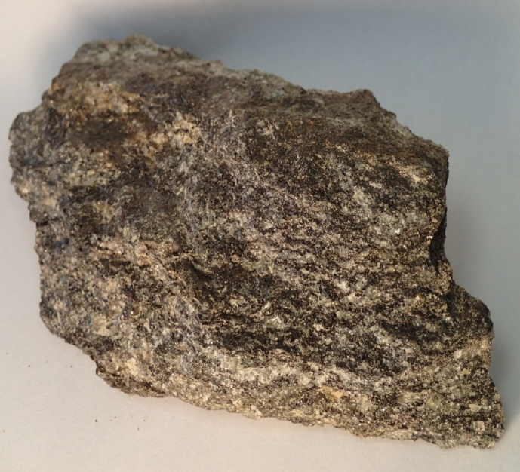 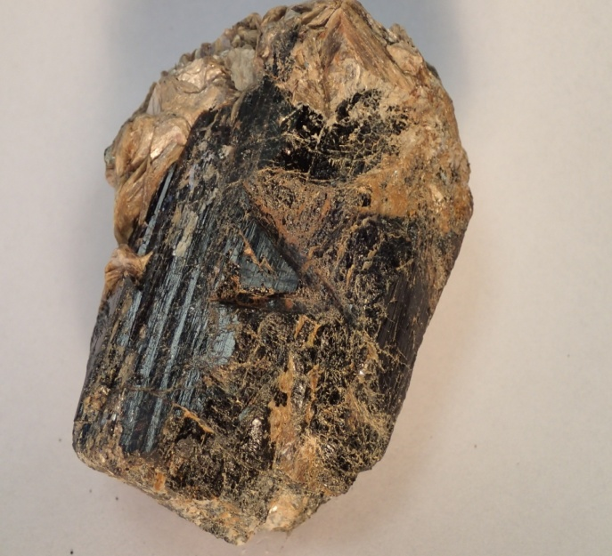

*Kordieritická rula Skoryl s muskovitem*

*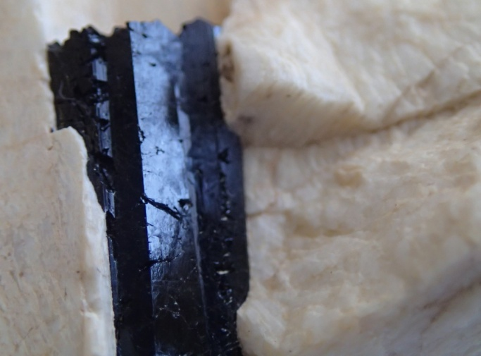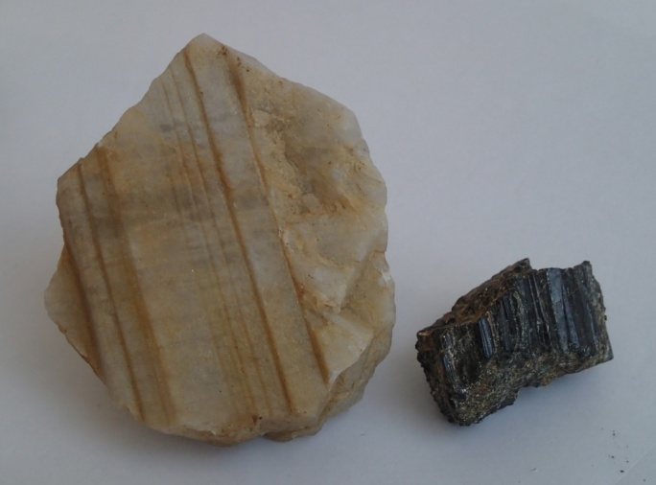Skoryl v živci Křemen s otisky sloupcovitého krystalu a skoryl*

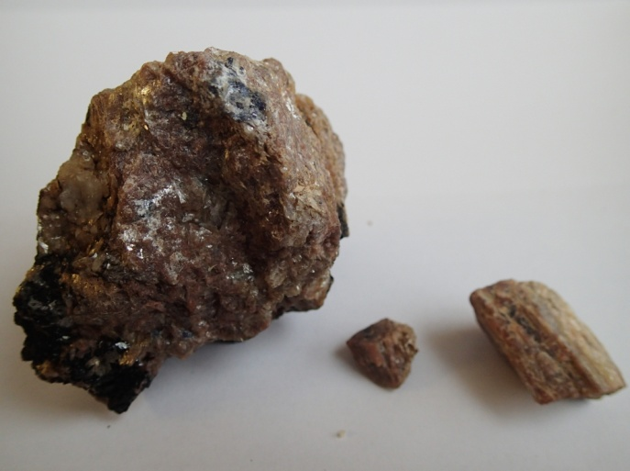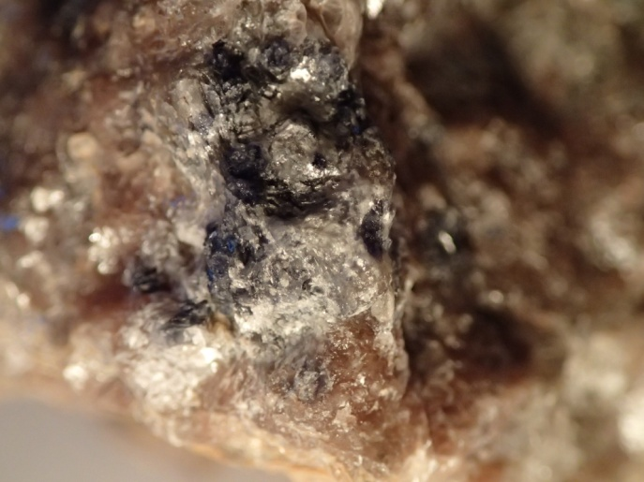*Muskovit, andalusit, safír Detail safíru*